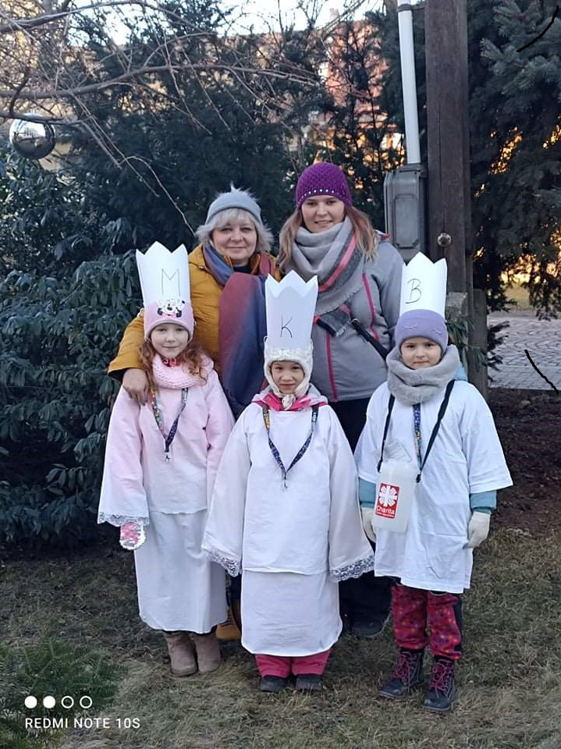 **Naši malí koledníci**

**vybrali v Oplocanech**

**v rámci Tříkrálové sbírky**

**ve dnech 9. – 10.1.2022**

**neuvěřitelnou částku**

**11 408 Kč.**

Děkujeme všem občanům,

kteří přispěli Charitě

pro potřebné a lidi v nouzi.